Redis主从复制的问题
Redis主从复制集群可以将主节点的数据改变同步给从节点，这样从节点就可以起到两个作用：第一：作为主节点的一个备份，一旦主节点出了故障不能继续对外提供服务时，从节点可以作为后备“顶”上来，并且保证数据尽量不丢失。第二，从节点可以扩展主节点的读能力，通过实现读写分离结构，可以大大减轻主节点在进行高并发读写操作时的访问压力。

主从同步的问题：
● 一旦主节点故障，需要手动将一个从节点晋升为主节点
● 需要修改客户端或者应用程序的主节点地址
● 如果是一主多从结构，还需将其他从节点调整，让其从新的主节点进行复制,而以上整个过程都需要人工干预。
Redis高可用方案
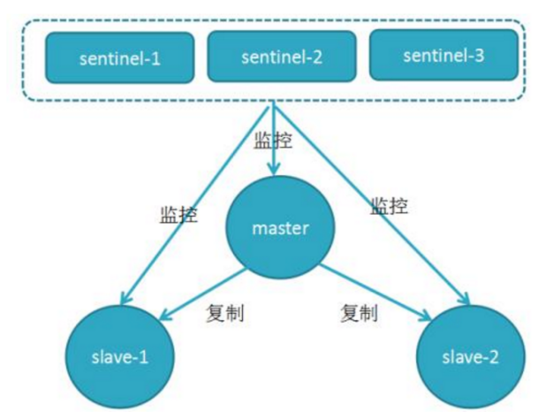
Redis Sentinel是Redis的高可用实现方案，在实际的生产环境中，对提高整个系统的高可用性是非常有帮助的。哨兵是一个分布式架构，其中包含若干个Sentinel节点和Redis数据节点，每个Sentinel节点都会对数据节点和其他Sentinel节点进行监控，当他发现节点不可达时，会对节点做下线标识。如果被标识的是主节点，他还会和其他Sentinel节点进行“协商”，当半数以上Sentinel节点都认为主节点不可达时，它们会选举出一个Sentinel节点来完成自动故障转移的工作，同时会将这个变化实时通知给Redis的应用方。整个过程是完全自动的，不需要人工来介入。

只有 Sentinel 才能投票，而 Redis 的从节点（slave）不能；
Sentinel 集群是一个独立于主从集群之外的“监控与高可用仲裁层”，
它不存数据，不参与读写，只负责监控、选举、切换和通知。它不是主从集群的组成部分，而是 “管理主从集群的独立集群”

当多个 Sentinel 进程配置了完全相同的这行：
sentinel monitor mymaster 10.0.0.10 6379 2
它们在启动后会：
- 连接到同一个 Redis 主节点；
- 通过主节点的 Pub/Sub 通道（__sentinel__:hello）互相发现；
- 确认“我监控的主节点名字 + 地址 + 端口”完全一致；
- 自动组成一个 Sentinel 集群。
📌 也就是说：
Sentinel 不用你手动“注册集群”，
它是通过“监控的 master 一致性”来自动归属同一个集群。

sentinel集群部署

192.168.80.41 redis(6279)/sentinel(26379) master
192.168.80.42 redis(6380)/sentinel(26380) slave1
192.168.80.43 redis(6381)/sentinel(26381) slave2

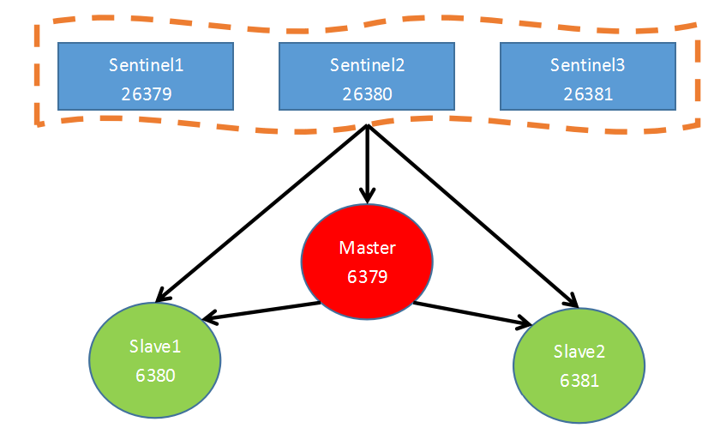

安装配置redis
#三台主机安装步骤都相同
tar xf redis-7.0.4.tar.gz
mv redis-7.0.4 /opt/redis
cd /opt/redis
make && make install

#master
vim /opt/redis/redis.conf
bind 192.168.80.41
protected-mode no
port 6379
daemonize yes
pidfile /var/run/redis_6379.pid
logfile "/var/log/redis_6379.log"
requirepass 123456
min-replicas-to-write 2
min-replicas-max-lag 10
root@node2~$>redis-server /opt/redis/redis.conf

#slave1
vim /opt/redis/redis.conf
bind 192.168.80.42
protected-mode no
port 6380
daemonize yes
pidfile /var/run/redis_6380.pid
logfile "/var/log/redis_6380.log"
requirepass 123456
replicaof 192.168.80.41 6379
masterauth 123456
root@node3~$>redis-server /opt/redis/redis.conf

#slave2
vim /opt/redis/redis.conf
bind 192.168.80.43
protected-mode no
port 6381
pidfile /var/run/redis_6381.pid
logfile "/var/log/redis_6381.log"
requirepass 123456
replicaof 192.168.80.41 6379
masterauth 123456
root@node4~$>redis-server /opt/redis/redis.conf
测试主从复制
#master
redis-cli -h 192.168.80.41 -p 6379 -a 123456
info replication
set k1 v1
exit

#slave1
redis-cli -h 192.168.80.42 -p 6380 -a 123456
info replication
get k1
exit

#slave2
redis-cli -h 192.168.80.43 -p 6381 -a 123456
info replication
get k1
exit
配置Redis sentinel集群
Sentinel节点本身就是独立的Redis节点，只不过它们有一些特殊，它们不存储数据，只支持部分命令。
准备sentinel日志目录
mkdir -p /var/log/redis/

#master
vim /opt/redis/sentinel.conf
protected-mode no
port 26379
daemonize yes
pidfile "/var/run/redis-sentinel.pid"
logfile "26379.log"
dir "/tmp"
sentinel monitor mymaster 192.168.80.41 6379 2
sentinel auth-pass mymaster 123456
#启动
redis-sentinel /opt/redis/sentinel.conf
redis-cli -h 192.168.80.41 -p 26379 info Sentinel

##只需要配置主节点信息即可。
- Sentinel 会通过主节点获取从节点信息（INFO replication），自动知道从节点。
- 不需要在 Sentinel 中单独配置每个从节点。

#slave1
vim /opt/redis/sentinel.conf
protected-mode no
port 26380
daemonize yes
pidfile "/var/run/redis-sentinel.pid"
logfile "26380.log"
dir "/tmp"
sentinel monitor mymaster 192.168.80.41 6379 2
sentinel auth-pass mymaster 123456
#启动
redis-sentinel /opt/redis/sentinel.conf
redis-cli -h 192.168.80.42 -p 26380 info Sentinel

#slave2
vim /opt/redis/sentinel.conf
protected-mode no
port 26381
daemonize yes
pidfile "/var/run/redis-sentinel.pid"
logfile "26381.log"
dir "/tmp"
sentinel monitor mymaster 192.168.80.41 6379 2
sentinel auth-pass mymaster 123456
#启动
redis-sentinel /opt/redis/sentinel.conf
redis-cli -h 192.168.80.43 -p 26381 info Sentinel
Sentinel 集群测试
查看slaves信息
redis-cli -h 192.168.80.42 -p 6380 -a 123456 info replication
redis-cli -h 192.168.80.43 -p 6381 -a 123456 info replication

关闭master节点redis模拟故障
开启master节点模拟故障修复

